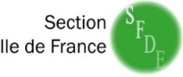
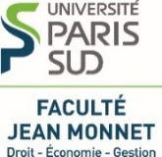



Monsieur Madame Mademoiselle

Nom (en capitales) ………………………………………………………………………………
Prénom : …………………………………………………………………………………………….
Fonction : ……………………………………………………………………………………………
Société/organisme ………………………………………………………………………………..
Adresse ………………………………………………………………………………………………
Code postal : ……………………………………….. Ville : ……………………………
Courriel : ……………………………………………… Téléphone : ……………………

S’inscrit au colloque
S’inscrit au déjeuner
(règlement de 28€ à l’ordre du SYPRED, par chèque ou virement)
BNPPARIBAS Centre d'affaires Ile de France Ouest ENTREP (02552)
Code banque : 30004 - code guichet : 00852
N° de compte : 00020634474 clé RIB : 19
IBAN : FR76 3000 4008 5200 0206 3447 419 - BIC : BNPAFRPPIFO

Nouveautés dans le droit européen des déchets et compétitivité

Jeudi 18 octobre 2018

Renseignements pratiques
Lieu : Espace Champerret, Place de la Porte Champerret, 75017 PARIS
Moyens d’accès : Métro Ligne 3, porte de Champerret
Bus N° 84/92/PC1/163/164/165
Pour toute information complémentaire :
SYPRED, Astrid FREYNET (astrid.freynet@sypred.fr)
60-64 avenue du Général Leclerc - 92100 Boulogne
Tel : 33 (0)1 41 31 41 95 - www.sypred.fr

A renvoyer avant le 15 septembre 2018 à astrid.freynet@sypred.fr Nombre de places limité

De 9h00 à 16h30 – Espace Champerret Paris

Bulletin d’inscription

